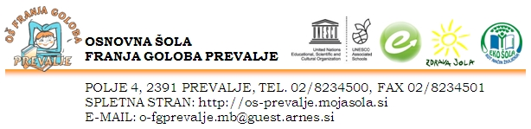

Datum, 22.11.2012

Občina Prevalje
Trg 2a
2391 Prevalje

Obrazložitev k spremembi normativov oddelkov otrok v vrtcu Prevalje in ceni programa v posameznem starostnem obdobju od 1.1.2013 do 31.8.2013

Na Občino Prevalje podajamo novi predlog o normativih v posameznih oddelkih in ceni programa za obdobje januar – avgust 2012.

Obrazložitev:
Dne 13.9.2012 smo podali na Občino Prevalje predlog o spremembi oblikovanja 1 oddelka zaradi večjega izpisa otrok v mesecu avgustu. V istem času smo ugotavljali še dodatne izpise otrok po posameznih oddelkih in o tem tudi obvestili Občino ustanoviteljico. Na podlagi izpisanih otrok smo ugotavljali prosta mesta ( nevpisane otroke), ki pa jih po Metodologiji za izračun cene programov, pokrije Občina Prevalje. V začetku meseca novembra smo ponovno preverili prosta mesta ter listo čakajočih otrok o morebitnem vpisu otrok v posameznem mesecu, kakor je bilo podano na vpisnem listu otroka. Ob tem smo ugotovili, da sta oba starša, ki sta sicer podala vlogo za sprejem otroka že v poletnih mesecih, odstopila od vpisa v vrtec.
Občini Prevalje posredujemo novi predlog za potrditev normativov in izračun cene programov v obeh starostnih obdobjih. Predlagamo, da se za 2 oddelka 2. st. obdobja in 1 oddelek 1. st. obdobja potrdi DELNO FLEKSIBILNI NORMATIV. Delno fleksibilni normativ pomeni skupaj vpisanih 237 otrok od načrtovanih 240, za Občino ustanoviteljico pa zmanjšano plačilo 3 nevpisanih otrok, kar pomeni zmanjšana obveznost občine do vrtca za nevpisane otroke. Ob tem pa vrtec Prevalje še vedno lahko sprejme otroke na polni fleksibilni normativ, če se izkaže potreba po novih vpisih med šolskim letom. Cena programa je priloga k obrazložitvi o spremembi normativov za posamezne oddelke otrok.
Občino Prevalje prosimo, da sprejme in potrdi spremembo normativa za 1 oddelek 1. starostnega obdobja na delno fleksibilni normativ ( 12+1 otrok) ter spremembo normativa za 2 oddelka v 2. st. obdobju na delno fleksibilni normativ ( 17+1 v oddelku 3-4 leta ter 22+1 v oddelku 5 -6 let).

Lepo vas pozdravljamo!

Pripravila: Tatjana Grahovac, pom. ravnateljice

Ravnateljica: Mira Hancman

